KLAUSIMAS. Atnaujintoje įkainuotų veiklų sąrašo redakcijoje prie pėsčiųjų takų nėra :
Inžineriniai tinklai: nuotekų šalinimo tinklai (lietaus vandens tinklai)
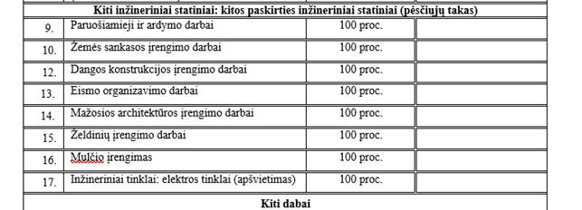
O projekto dalis yra 22 psl.:
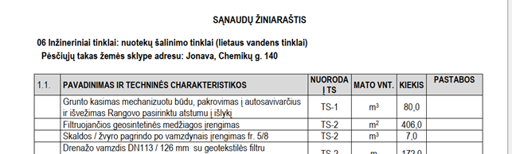

Prašome patikslinti, kuom vadovautis.
ATSAKYMAS. Pridedamas patikslintas įkainotos veiklos sąrašas.

